本科生期末试卷十一
一．选择题（每小题1分，共10分）
1．目前大多数集成电路生产中，所采用的基本材料为______。
A.单晶硅 B.非晶硅 C.锑化钼 D.硫化镉
- 用16位字长（其中一位符号位）表示定点小数时，所能表示的数值范围是______。
A.0≤│N│≤1-2^{-（16+1）} B.0≤│N│≤1-2⁻¹⁶
C.0≤│N│≤1-2^{-（16-1）} D.0≤│N│≤1
- 运算器虽有许多部件组成，但核心部件是______。
A.数据总线 B.算术逻辑运算单元 C.多路开关 D.累加寄存器
- 某计算机字长32位，其存储容量为4MB，若按字编址，它的寻址范围是______。
A.0--1M B.0--4MB C.0--4M D.0--1MB
- 常用的虚拟存贮系统由______两级存贮器组成，其中辅存是大容量的磁表面存贮器。
A.主存-辅存 B.快存-主存 C.快存-辅存 D.通用寄存器-主存
- 单地址指令中为了完成两个数的算术运算，除地址码指明的一个操作数以外，另一个数常需采用______。
A.堆栈寻址方式 B.立即寻址方式 C.隐含寻址方式 D.间接寻址方式
- 为确定下一条微指令的地址，通常采用断定方式，其基本思想是______。
A.用程序计数器PC来产生后继微指令地址
B.用微程序计数器μPC来产生后继微指令地址
C.通过微指令顺序控制字段由设计者指定或由设计者指定的判别字段控制产生后继微指令地址
D.通过指令中指定一个专门字段来控制产生后继微指令地址
- 描述PCI总线中基本概念不正确的句子是______。
A.PCI总线是一个与处理器无关的高速外围总线
B.PCI总线的基本传输机制是猝发式传送
C.PCI设备一定是主设备
D.系统中只允许有一条PCI总线
9. 为了使设备相对独立，磁盘控制器的功能全部转移到设备中，主机与设备间采用______接口。
A.SCSI B.专用 C.ESDI D.RISC
- I/O标准接口SCSI中，一块主适配器可以连接______台具有SCSI接口的设备。
A.6 B.7 C.8 D.10
二．填空题（每小题3分，共24分）
1．IEEE754标准，一个浮点数由A______、阶码E、尾数M三个域组成。其中阶码E的值等于指数的B______加上一个固定C______。
- 相联存储器不按地址而是按A______访问的存储器，在cache中用来存放B______，在虚拟存储器中用来存放C______。
- 指令操作码字段表征指令的A______，而地址码字段指示B______。微小型机中多采用C______混合方式的指令格式。
- CPU从A______取出一条指令并执行这条指令的时间和称为B______。由于各种指令的操作功能不同，各种指令的时间和是不同的，但在流水线CPU中要力求做到C______。
- 微型计算机的标准总线从16位的A______总线发展到32位的B______总线，又进一步发展到64位的C______总线。
- 显示适配器作为CRT和CPU的接口由A______存储器、B______控制器、C______三部分组成。
- 根据地址格式不同，虚拟存贮器分为A______、B______和C______三种。
- CPU从主存取出一条指令并执行该指令的时间叫做A______，它常用若干个B______来表示，而后者又包含有若干个C______。
三．应用题
1．（11 分）图B11.1为某ALU部件的内部逻辑图，图中S₀、S₁为功能选择控制端，Cin为最低位的进位输入端，A（A₁-A₄）和B（B₁-B₄）是参与运算的两个数，F（F₁-F₄）为输出结果，试分析在S₀，S₁，Cin各种组合条件下输出F和输入A，B，Cin的算术关系。
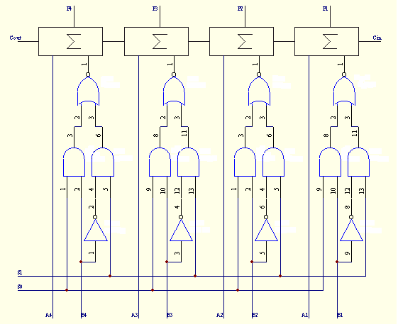
图B11.1
2．（11分）设有两个浮点数x=2^{Ex}×S_{x}，y=2^{Ey}×S_{y}，Ex=(-10)₂,Sx=(+0.1001)₂,Ey=(+10)₂,Sy=(+0.1011)₂。若尾数4位，数符1位，阶码2位，阶符1位，求x+y=？并写出运算步骤及结果。
3．（11分）机字长32位，常规设计的存储空间≤32M，若将存储空间扩展到256M， 请提出一种可能方案。
4．（11分）今有4级流水线分别完成取值、指令译码并取数、运算、送结果四步操作，
今假设完成各步操作的时间依次为100ns,100ns,80ns,50ns。
请问：（1）流水线的操作周期应设计为多少？
（2）若相邻两条指令发生数据相关，而且在硬件上不采取措施，那么第二条指令要推迟多少时间进行。
（3）如果在硬件设计上加以改进，至少需推迟多少时间？
5．（11分）画出PCI总线结构框图，说明HOST总线、PCI总线、LAGACY总线的功能。
6．（11分）若设备的优先级依次为CD-ROM、扫描仪、硬盘、磁带机、打印机，请用标
准接口SCSI进行配置，画出配置图。

